1. Install Visual Studio
2. Tambahkan (install) .Net framewordk web development untuk visual studio 2022 dengan cara:
   1. Buka visual studio installler

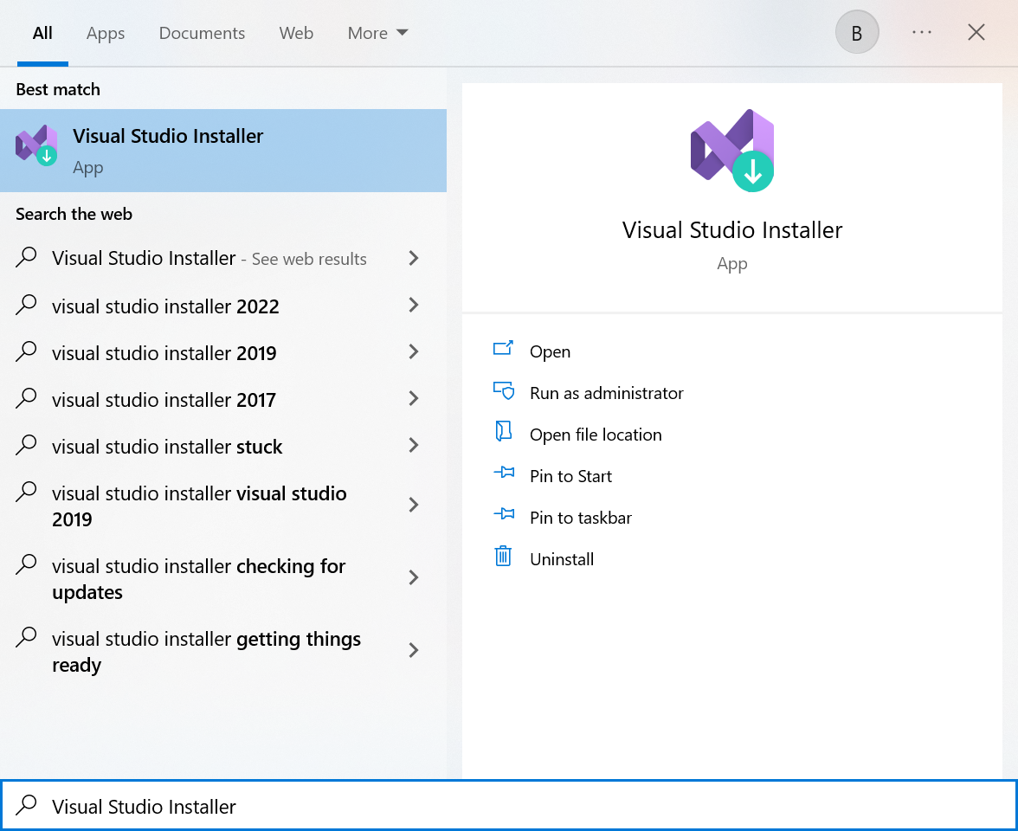

* 1. Klik modify 🡪 tambah ceklist berikut 🡪 Modify 🡪 Tungu sampai Proses Install Selesai

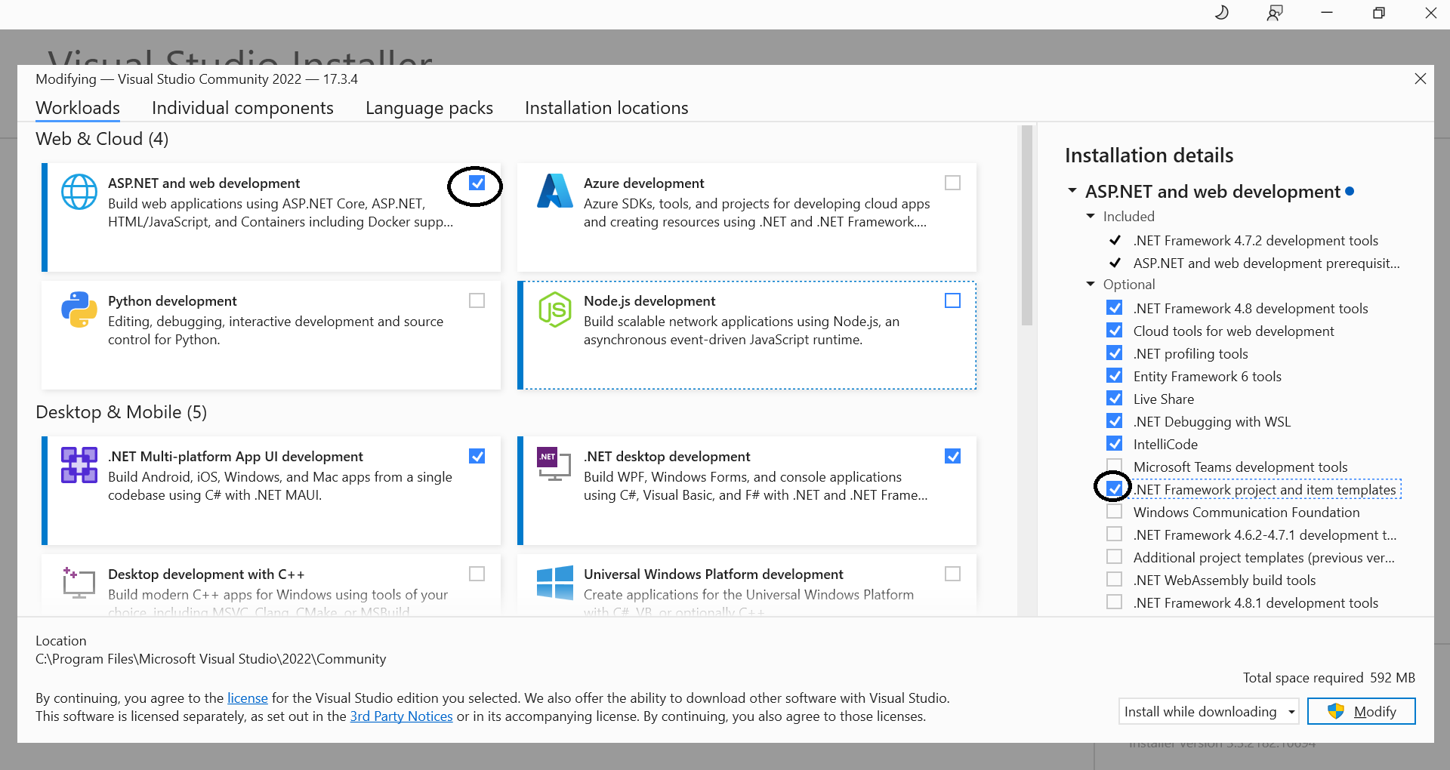

* 1. Pilihan Project untuk .Net Framework Sudah tersedia

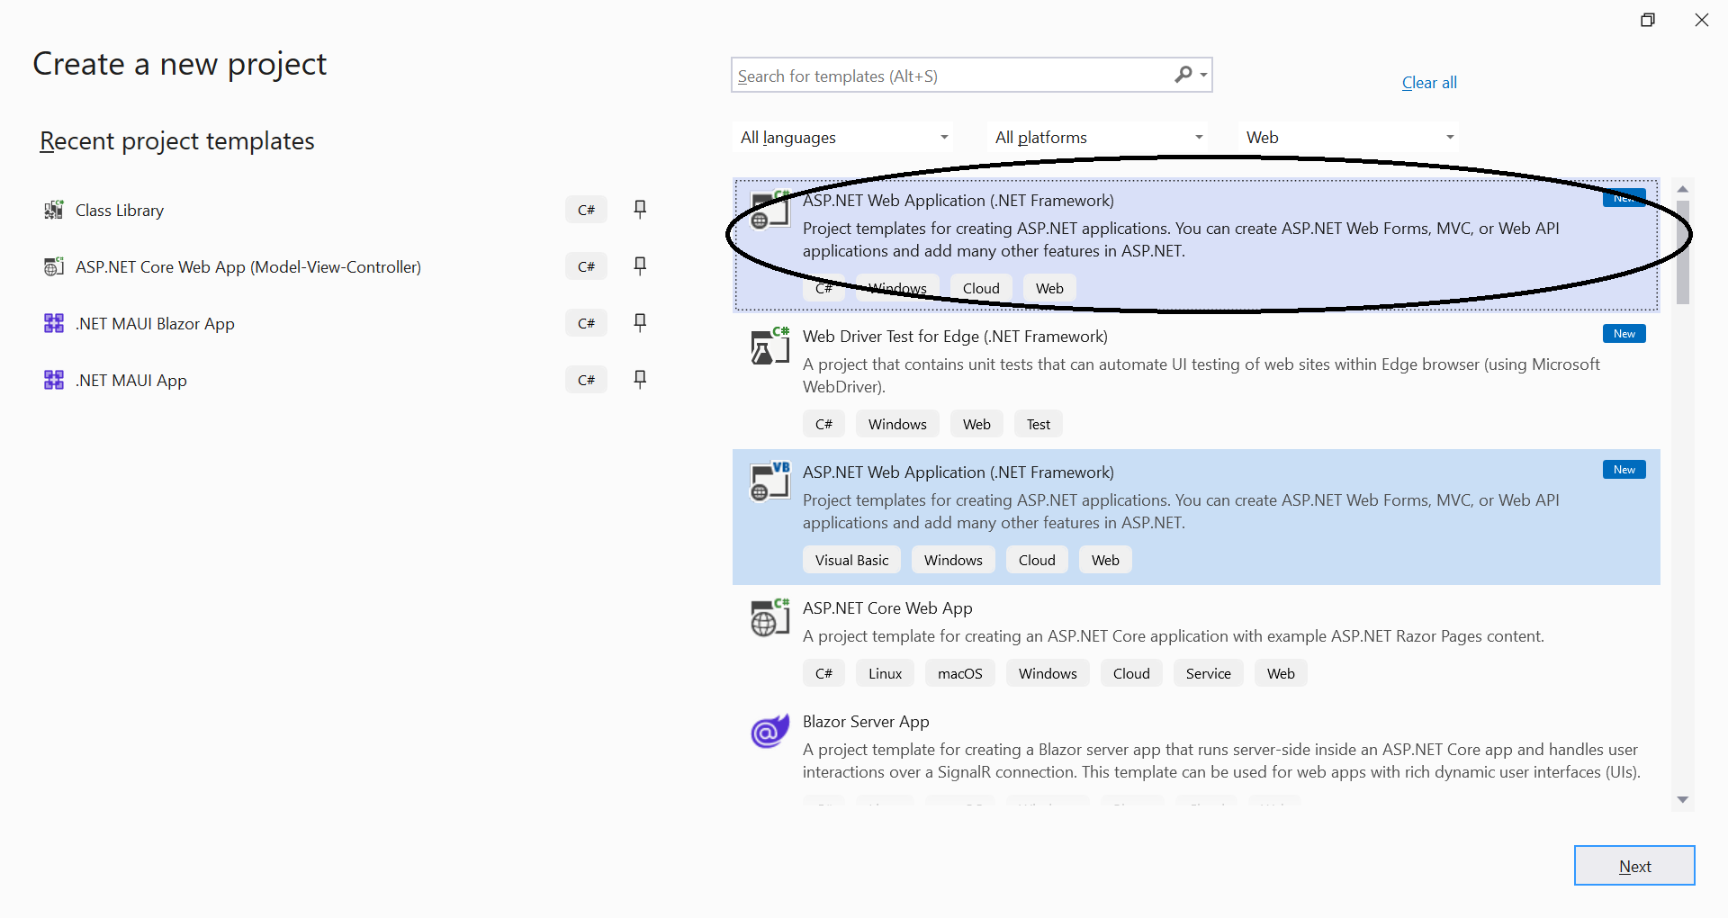

1. Lanjut ke Materi 01. ASP MVC .Net Framework Tutorial